Neue Dosierpumpe DOS+ Connect
Zuverlässiger Schutz vor Schäden in der Wasserleitung

Korrosion und Kalk im Wasser verursachen Lochfraß in den Rohren, beschädigen Haushaltsgeräte, verstopfen Leitungen und erhöhen den Energieverbrauch. Die Hans Sasserath GmbH & Co. KG bietet die ideale Lösung für dieses Problem: Die Kombination aus der neuen Dosierpumpe DOS+ Connect und den Dosierlösungen DL 1 und DL 2 erfüllt nicht nur die Zusatzstoff- und Trinkwasser-Verordnung, sondern schützt auch die Rohre.

Die Funktionsweise der Dosierpumpe ist hierbei ganz simpel. Mit ihrer elektronischen Feinsteuerung führt die SYR DOS+ Connect dem Wasser eine Mineralstoffkombination zu, die die Härte des Wassers stabilisiert und in den Rohrleitungen eine Schutzschicht aufbaut. So werden dort Ablagerungen und Korrosion verhindert. Eine spezielle Turbinentechnik sorgt dafür, dass die Dosierung genauestens an den individuellen Wasserverbrauch angepasst wird. Die DOS+ Connect gehört zur SYR Connect Familie; entsprechend protokolliert und speichert sie alle Dosierdaten. Via SYR App können diese jederzeit abgerufen und über die USB-Schnittstelle der Dosierpumpe im html-Format exportiert und auf einem USB-Stick gespeichert werden.

Zwei Dosierlösungen für alle Fälle
Die Dosierlösungen DL 1 und DL 2 sind zugelassene Trinkwasser-Zusatzstoffe und entsprechen den Anforderungen des
Lebensmittelgesetzes, der Zusatzstoff- und der TrinkwasserVerordnung. Sie enthalten spezielle Phosphate und Silikat-Kombinationen, die die Wasserhärte stabilisieren und Trinkwasser-Systeme schützen. Phosphat ist ein essenzieller Mineralstoff für den menschlichen Körper und kommt auf natürliche Weise in vielen Lebensmitteln vor. Das in den Dosierlösungen eingesetzte Phosphat entspricht selbstverständlich den strengen Vorgaben der DIN/EN und ist hochrein. Werden dem Wasser über die Armatur Phosphate zugegeben, werden nur vier Milligramm täglich aufgenommen. Zum Vergleich: Der Tagesbedarf eines Erwachsenen liegt bei 700 mg Phosphat. Durchschnittlich nimmt man mit Milchprodukten 1.092 g und mit Fleisch und Wurst etwa 1.068 g Phosphat pro Tag zu sich.

Starkes Trio für saubere Trinkwasserinstallationen
In Kombination mit Komponenten wie der neuen Dosierpumpe DOS+ Connect gewährleisten DL 1 und DL 2 die Langlebigkeit der Trinkwasserinstallation und beugen Betriebsausfällen vor. Beide Dosierlösungen wurden auf Basis zahlreicher wissenschaftlicher Untersuchungen entwickelt und sind bereits erfolgreich bei deutschen Trinkwasserversorgern im Einsatz. Die unterschiedlichen Mineralstoffe bieten für jeden Installationstyp und für jede Wasserqualität die passende Lösung.
Das Sortiment von ursprünglich fünf SYR Dosierlösungen für
diverse Anwendungsfälle wurde reduziert und vereinfacht –
mit den beiden neuen Dosierlösungen DL 1 und DL 2 können
nun alle Anwendungsfälle abgedeckt werden.

Weitere Informationen erhalten Sie bei:

SYR Hans Sasserath GmbH & Co. KG
Mühlenstraße 62
D-41352 Korschenbroich
Fon: +49 (0) 2161 6105-0
Fax: +49 (0) 2161 6105-20
Internet: www.syr.de
E-Mail: info@syr.de

Bildmaterial

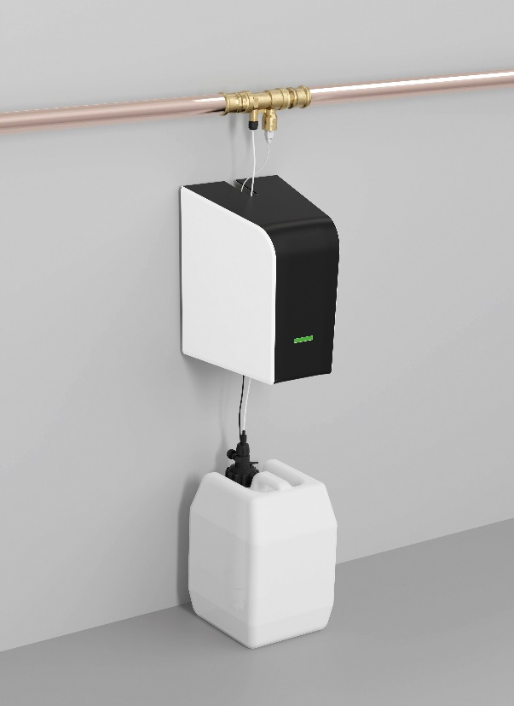
Mit ihrer elektronischen Feinsteuerung führt die neue SYR DOS+ Connect dem Wasser eine Mineralstoffkombination zu, die die Härte des Wassers stabilisiert und in den Rohrleitungen eine Schutzschicht aufbaut. Die DOS+ Connect gehört zur SYR Connect Familie; entsprechend protokolliert und speichert sie alle Dosierdaten.

Bild abrufbar unter:
https://www.bluemoon-cloud.de/s/ZjcgB37KafRfEMd

Bilder: SYR Hans Sasserath GmbH & Co. KG

